附件1
社保证明打印方法

一、使用“微信小程序”打印：
第一步：打开“我的社保卡”微信小程序，点击“个人服务查询”。
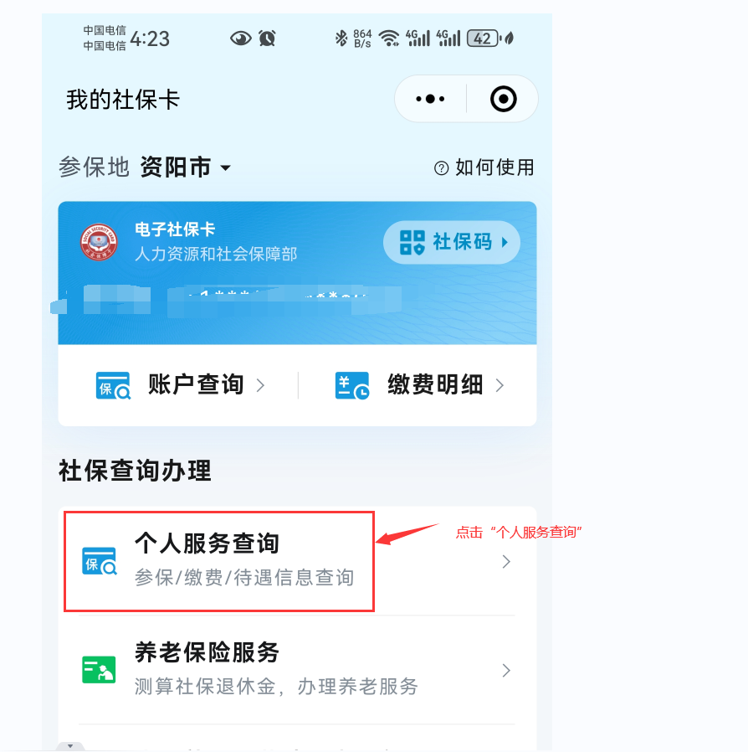
第二步：点击“社保账户查询”。
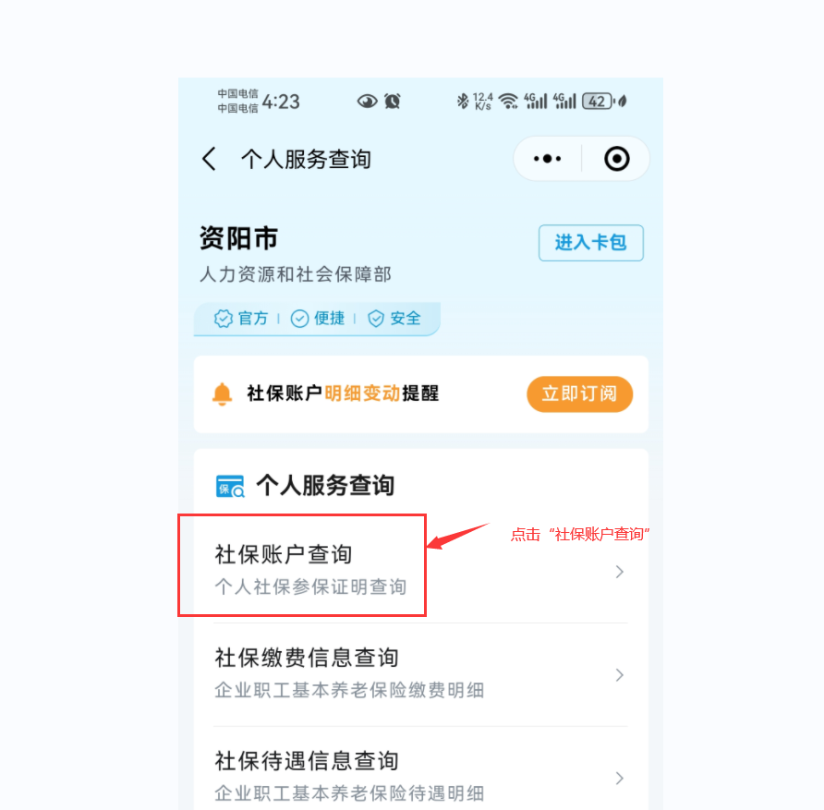
第三步：下载并打印。
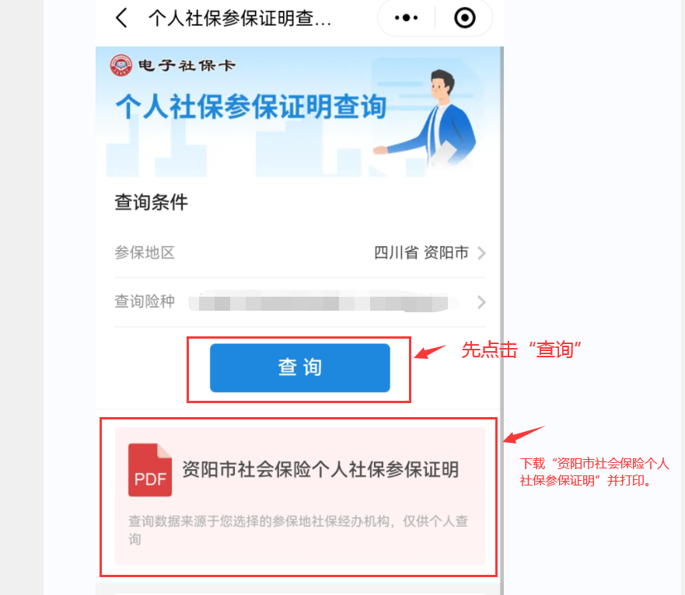
二、使用“支付宝”打印：
第一步：打开“支付宝”首页，打开“更多”。
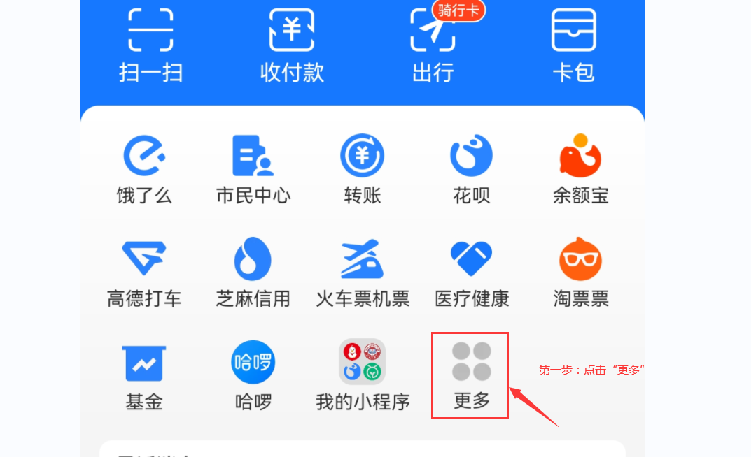
第二步：打开“市民中心”。
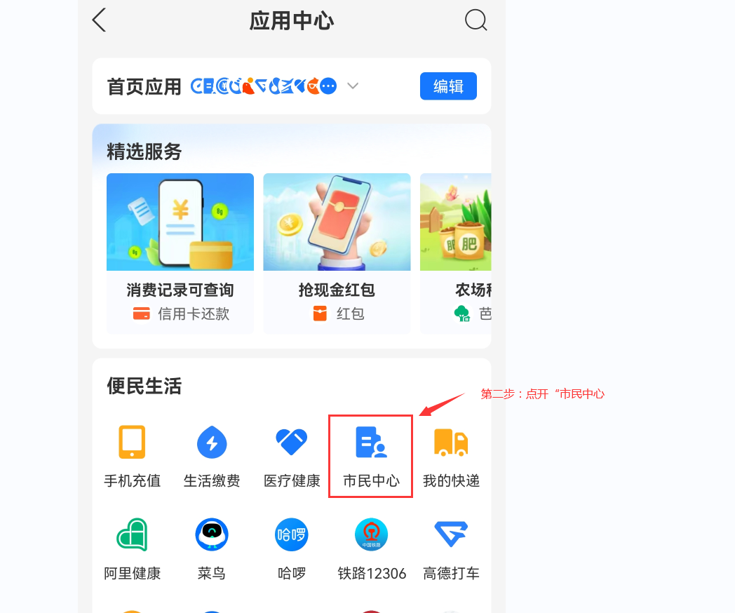
第三步：打开“社保”。
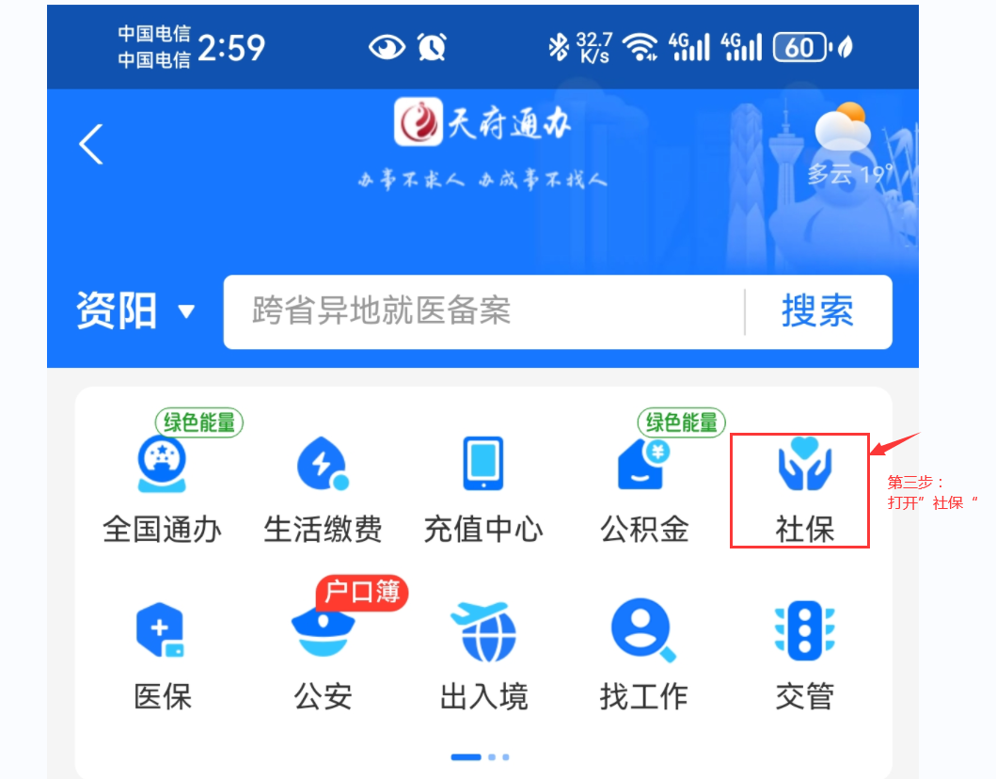
第四步：下拉找到“社保办理”栏目里“四川社保证明打印”。
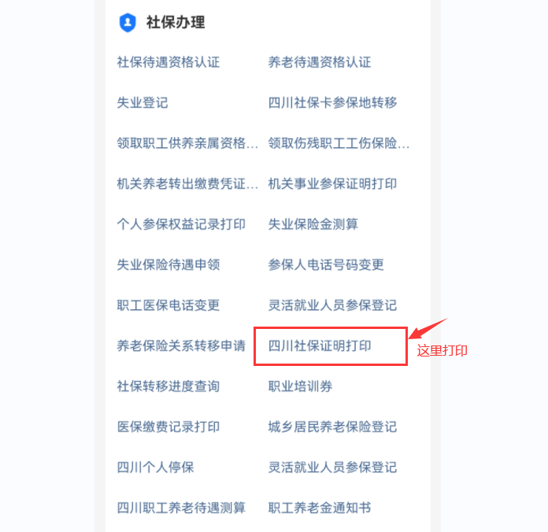
第五步：打开“四川省养老保险历年缴费信息”，下载表格并打印。
